武汉大学
计算机学院实训

基于大语言模型的特定领域智能问答系统项目需求说明书

项目成员： 黄义键 甘鼎井 冯官晟 林帆 郭静怡
撰 写 人： 郭静怡、冯官晟 2025年 6 月 24 日
评 审 人： 年 月 日

武汉凡诺软件技术有限公司
2025年
修订记录

日期 | 修订版本 | 修改章节 | 修改描述 | 修订人

目 录
基于大语言模型的特定领域智能问答系统项目需求说明书 1
1. 简介 1
1.1 编写目的 1
1.2 范围 1
2. 总体概述。 1
2.1 软件概述 1
2.2 项目介绍 1
2.3 产品环境介绍 2
2.4 软件功能 2
3. 功能需求 4
3.1 用例图 4
3.2 系统模块 6
4. 性能需求 8
5. 接口需求 9
5．1 第三方服务接口 9
5.2 内部模块接口 10
6. 用户接口需求 10
6.1登录注册页 10
6.2 用户中心页 10
6.3 知识库管理页 10
6.4 文档上传页 10
6.5 智能问答页 10
7. 总体设计约束 11
8. 其他需求 11
8.1 数据库需求 11
8.2 安全性需求 11
8.3 日志与错误处理 12
8.4 部署与维护需求 12
8.5 测试需求 12
9. 需求分级 12
10. 待确定问题 13

关键词：
摘 要：
缩略语清单：<对本文所用缩略语进行说明。>
缩略语 | 英文全名 | 中文解释

简介

1.1 编写目的
本软件需求规格说明文档旨在明确描述《基于大语言模型的特定领域智能问答系统》（以下简称《智能问答系统》）的功能需求、性能需求、系统约束及其他非功能性要求。该文档，将为开发团队提供统一的开发依据，为测试人员提供验证参考，并为未来系统维护与升级提供文档基础。除此之外，本文档向潜在客户和需求方代表传递软件功能、性能需求，使其能够判断该产品功能是否满足业务需求。
- 本文档供《智能问答系统》的设计人员使用，作为系统设计的依据
- 作为项目验收的标准之一
- 软件维护的参考资料

1.2 范围
本项目开发的“智能问答系统”是一套基于大语言模型（LLM）和向量检索技术（RAG）的网络应用系统，用户可通过上传文档构建个人知识库，并在系统中提出自然语言问题，由系统返回基于知识库内容的智能回答。
项目目标：
- 系统界面友好，交互直观，满足不同用户的操作习惯；
- 采用 Web 架构，基于 Intranet / Internet 环境，支持多端访问；
- 系统结构通用、支持跨平台部署，具备良好的扩展性和安全性；
- 支持多用户知识库管理、文档共享、模型调用等复合型功能；
- 构建高性能、高可用的云端大模型问答服务接口，确保响应及时与稳定

总体概述。

2.1 软件概述
本软件为一款基于云端大语言模型和语义向量检索技术（RAG）的特定领域智能问答系统，面向具备专业知识需求的用户群体（如科研人员、教师、学生、企业内部员工等），通过上传私有资料建立个性化知识库，实现高效、准确的智能问答体验。用户可在界面中上传文档、管理文件、提出自然语言问题，系统通过云端大模型调用及本地向量数据库匹配，自动生成答案，满足用户“文件即知识”的使用需求。
本系统具有良好的可扩展性与模块化结构，前后端分离，后端由 Java 服务负责接口管理与转发，核心逻辑处理交由 Python 模块完成。

2.2 项目介绍
本项目为一个全新独立开发的软件系统，不依赖已有问答平台或内容管理系统。
当前主流通用大语言模型虽具备强大的语言理解与生成能力，但在面对特定领域或个性化知识问答时，往往存在回答泛化、“幻觉”现象频发、缺乏针对性等问题，难以满足用户对准确性和上下文相关性的高要求。与此同时，在企业知识管理、科研资料解读、合同法规答疑等场景中，对具备语义理解能力的智能问答系统需求日益增长。随着向量检索技术和 RAG（检索增强生成）框架的不断成熟，本项目致力于将结构化知识库管理、语义向量检索与云端大模型问答有机结合，打造一个高性能、实用性强的智能问答系统，帮助用户实现基于自身上传资料的智能信息提取与问答服务。

2.3 产品环境介绍
本产品运行在典型的 B/S 架构之上，面向 Internet 或企业内部网络环境，部署与运行环境如下：
- 硬件环境：
- 服务器端：CPU4核及以上；存储支持文件存储与向量数据库
- 客户端：支持常见浏览器（Chrome、Edge、Firefox）
- 软件环境：
- 后端服务：Java + Spring Boot 框架、Python
- 向量检索与模型服务：Python、Chroma
- 前端：Vue3
- 数据库：MySQL、Sqlite、阿里云OSS

2.4 软件功能
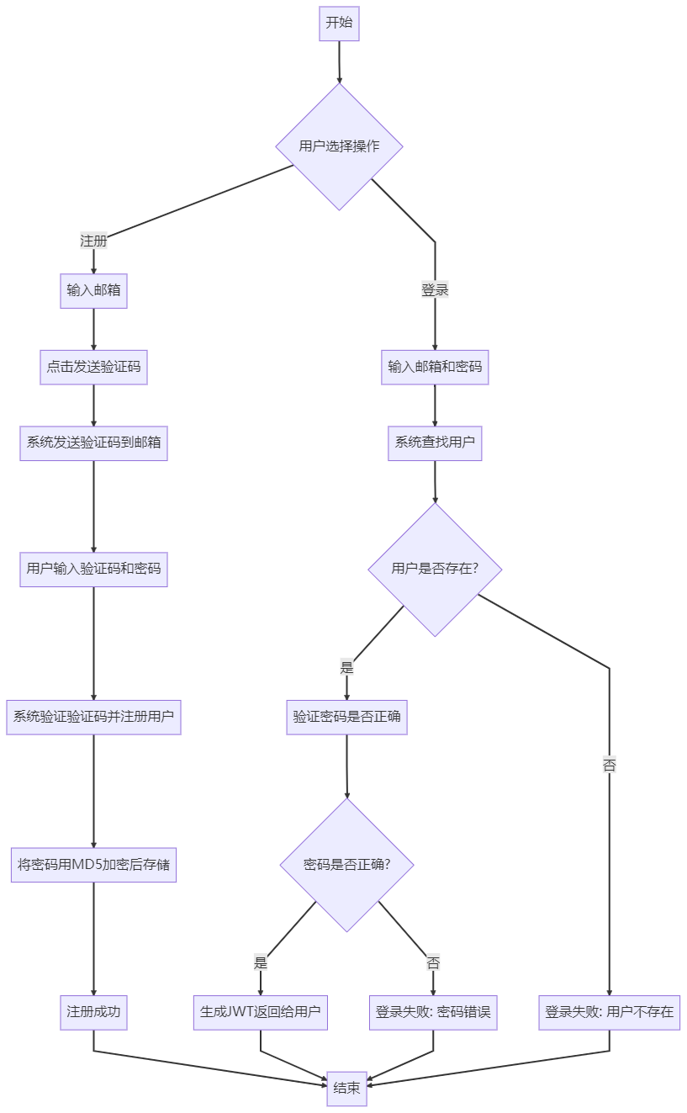
图 1 用户注册登录流程图
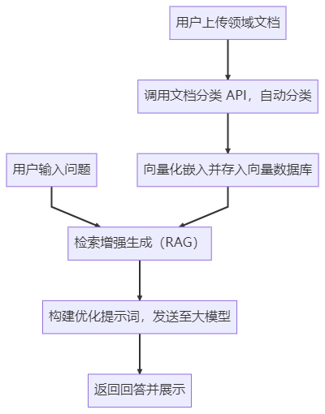
图 2 RAG及模型交互

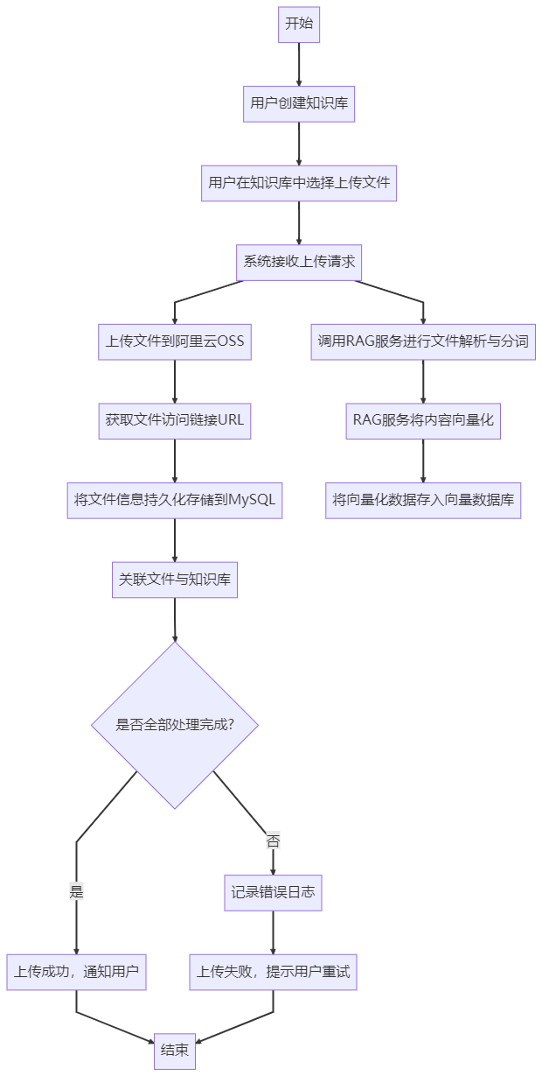
图 3 文档管理及向量化

功能需求

3.1 用例图
Use Case 1 用户注册和登录
Goal in Context | 用户能够正确注册并登录系统，以便进行知识库管理、文档上传及与大模型交互操作。
End Condition | - Success End Condition：用户注册或登录成功，跳转至用户中心界面。  - Failed End Condition：输入信息错误或验证码失效，提示验证失败原因。
Actors | 注册用户（新用户、老用户）
Trigger | 用户访问登录页面并选择“注册”或“登录”。
Description | 用户通过首页进入登录/注册界面，可以选择注册新账号或使用已有邮箱密码登录。注册时需输入邮箱并接收验证码完成验证；登录后系统生成JWT用于身份验证。
Step步骤:
1. 用户选择注册或登录；
2. 若为注册：
- 输入邮箱地址；
- 点击发送验证码按钮；
- 系统发送验证码至用户邮箱；
- 用户输入验证码和密码；
- 系统验证验证码有效性，并将密码以MD5加密后存储；
- 注册成功，返回用户中心；
3. 若为登录：
- 输入邮箱和密码；
- 系统查找用户是否存在；
- 验证密码是否匹配；
- 登录成功，生成JWT令牌并跳转至首页；
4. 若信息错误，显示错误提示。
Use Case2 文件上传与分类
Goal in Context | 用户能够上传特定领域文档资料，系统自动调用文档分类API进行分类，并构建向量索引。
End Condition | - Success End Condition：文档上传成功，完成分类与向量化处理。  - Failed End Condition：文档格式不支持、网络异常或服务不可用，提示上传失败。
Actors | 已登录用户
Trigger | 用户在知识库中上传文档文件。
Description | 用户在创建或选择知识库后，上传文档文件。系统将文件存储至阿里云OSS，并持久化到MySQL数据库。同时调用RAG服务对文档进行解析、分词和向量化处理，最后存入向量数据库。
Step步骤：
- 用户选择目标知识库；
- 用户上传文档文件；
- 系统接收上传请求；
- 将文档上传至阿里云OSS，获取访问链接URL；
- 调用RAG服务进行文档内容解析与分词；
- RAG服务将内容向量化；
- 系统将文件元信息（如URL、标题、类型）存入MySQL；
- 建立文件与知识库之间的关联；
- 向量化数据存入向量数据库；
- 若全部步骤成功，提示上传成功；
- 若任一步骤失败，记录日志并提示用户重试。
User Case3 智能问答交互
Goal in Context | 用户可以通过自然语言提出问题，系统利用RAG技术检索相关文档并结合本地部署的大模型生成准确回答。
End Condition | - Success End Condition：系统返回问题对应的答案；  - Failed End Condition：无相关文档、模型调用失败或超时，提示错误。
Actors | 已登录用户
Trigger | 用户在问答界面输入问题并提交。
Description | 用户输入自然语言问题，系统调用向量数据库进行语义检索，找到最相关的文档内容，结合原始问题生成优化提示词，发送给本地部署的大语言模型进行推理，最终返回结构化回答并展示给用户。
Step 步骤：
- 用户在问答界面输入问题；
- 系统接收问题文本；
- 使用RAG技术从向量数据库中检索相关文档；
- 构建包含问题与检索结果的优化提示词；
- 将提示词发送至本地部署的大模型；
- 大模型生成回答；
- 系统返回回答结果至前端展示；

系统模块

前台功能：
表 1 系统功能模块表
功能名称 | 子功能 | 描述
用户模块 | 注册 | 新用户通过邮箱注册账户
 | 登录 | 老用户使用邮箱和密码登录
 | 信息维护 | 查看和修改个人信息
知识库模块 | 创建知识库 | 用户可新建一个知识库用于管理文档
 | 上传文档 | 支持多种格式文档上传，自动分类并建立向量索引
 | 管理文档 | 查看、删除、导出已上传文档
模型交互模块 | 提问 | 用户输入自然语言问题
 | 回答展示 | 展示模型生成的回答

后台功能：
- “文档上传与分类”模块
  - 描述：实现用户上传文档后自动分类、向量化并存储的功能。
  - 输入：
- 用户上传的文档文件（PDF、Word、TXT等）
- 用户指定的知识库ID
  - 加工：
- 上传至阿里云OSS并获取访问链接；
- 调用文档分类API进行标签分类；
- 解析文档内容并转换为向量形式；
- 存储至MySQL和向量数据库。
  - 输出：
- 返回上传状态（成功/失败）；
- 在系统中建立文档与知识库的关联关系；
- 向量数据库中保存文档嵌入向量。
- “智能问答”模块
  - 描述：用户输入问题后，系统基于RAG技术从向量数据库中检索相关内容，并调用大模型生成回答。
  - 输入：
- 用户输入的问题文本；
- 相关文档的向量表示。
  - 加工：
- 使用向量数据库进行语义相似度检索；
- 结合原始问题与检索结果生成优化提示词；
- 发送至本地大模型进行推理；
- 返回结构化回答。
  - 输出：
- 展示生成的回答内容
- 记录用户提问与回答日志

性能需求
本系统是一个面向知识库管理与智能问答的Web应用系统，需支持多用户并发访问及实时交互。为保证系统的可用性和响应能力，定义以下性能需求：
- 静态性能需求
表 2 静态性能需求表
序号 | 需求描述 | 数值说明
S-01 | 支持终端设备数 | ≥200台（PC/移动端）
S-02 | 同时在线用户数 | ≥100人
S-03 | 知识库最大数量 | ≥500个
S-04 | 每个知识库支持文件数量 | ≥1000份
S-05 | 单个文档最大处理大小 | ≤50MB（PDF/TXT/Word等）
S-06 | 数据库存储容量 | 在线数据长期保存，支持自动归档机制
- 动态性能需求
表 3 动态性能需求表
序号 | 场景 | 响应时间要求 | 备注
D-01 | 用户登录 | <3秒 | 正常负载下
D-02 | 创建知识库 | <2秒
D-03 | 文件上传与向量化 | <10秒 | 包含OSS上传、分词与向量化
D-04 | 提问并获取回答 | <8秒 | 包括RAG检索和模型推理
D-05 | 简单查询（如我的文档列表） | <3秒
D-06 | 复杂查询（如带筛选条件的知识库） | <5秒
D-07 | 并发请求处理能力 | ≥50 QPS | 支持突发流量至100 QPS
D-08 | 日均处理事务数 | ≥5000次
说明：
  - 所有响应时间均指在正常负载下（并发用户数≤100）的预期响应时间；
  - 若出现峰值负载（并发用户数≥150），系统应具备弹性扩展能力以维持响应时间在可接受范围内；
  - 对于模型推理部分，若本地部署资源不足，应引入缓存机制或异步响应策略。

接口需求

5．1 第三方服务接口

表 4 第三方服务接口表
接口名称 | 功能描述 | 调用方式 | 协议类型 | 数据格式 | 接口名称
文档分类API | 根据文档内容进行自动标签分类 | RESTful | HTTPS | JSON | 文档分类API
向量数据库接口 | 存储和检索文档向量表示 | SDK/API | TCP/IP | 自定义协议 | 向量数据库接口
OSS对象存储接口 | 实现文档上传、下载、删除操作 | SDK/API | HTTP(S) | Binary / JSON | OSS对象存储接口
JWT鉴权接口 | 实现用户身份验证与Token生成 | RESTful | HTTPS | JSON | JWT鉴权接口
RAG服务接口 | 实现文档解析、分词与语义嵌入 | gRPC | TCP/IP | Protobuf | RAG服务接口
大模型推理接口 | 发送优化提示词并接收生成结果 | gRPC / REST | TCP/IP / HTTPS | JSON / Protobuf | 大模型推理接口

5.2 内部模块接口
表 5 内部模块接口表
模块A | 模块B | 接口功能 | 协议/技术栈
前端界面 | 后端服务 | 用户请求与响应交互 | HTTP/HTTPS + JSON
后端服务 | 向量数据库 | 向量插入与相似度检索 | gRPC / SDK
后端服务 | RAG服务 | 分词、向量化 | gRPC
后端服务 | 大模型服务 | 推理调用与结果返回 | REST/gRPC
后端服务 | OSS服务 | 文件上传、下载、删除 | SDK
后端服务 | MySQL数据库 | 元信息存储与查询 | MyBatis

用户接口需求
用户通过Web浏览器或移动端App访问系统，主要界面包括：

6.1登录注册页
用户输入邮箱 → 系统发送验证码或验证密码
提示错误原因或跳转主页

6.2 用户中心页
显示用户基本信息、我的知识库、我的提问历史等
可编辑个人信息

6.3 知识库管理页
列出已有知识库，支持创建、重命名、删除
每个知识库中可上传文档、查看文档列表、删除文档

6.4 文档上传页
拖拽上传或点击选择文件
显示上传进度条
上传成功后显示文档预览或状态提示

6.5 智能问答页
输入框：用户输入自然语言问题
按钮：“提问”、“清空”
展示区域：问题、答案

总体设计约束
表 6 总体设计约束表
编号 | 设计约束项 | 描述
C-01 | 使用前后端分离架构 | 前端使用Vue框架，后端使用Spring Boot等
C-02 | 使用JWT作为身份认证机制 | Token有效期限制为12小时
C-03 | 数据库使用MySQL | 支持关系型数据管理，用于用户、知识库、文档元信息的持久化存储
C-04 | 支持向量数据库 | 支持Chroma等主流向量数据库
C-05 | 文档存储使用阿里云OSS | 或兼容S3协议的对象存储
C-06 | 采用RAG技术进行问答增强 | 不直接使用LLM生成答案，需结合检索结果构造提示词
C-07 | 支持日志记录与异常监控 | 所有关键操作需记录日志，并支持告警机制

其他需求
本章节详细说明除功能、性能、接口之外的其他需求，包括数据库、安全性、错误处理、部署和测试等方面的具体要求。

8.1 数据库需求
关系型数据库: 系使用 MySQL作为关系型数据库，用于持久化存储用户、知识库及文档元信息等结构化数据 。
向量数据库: 系统支持集成如Chroma等主流向量数据库，用于存储和检索文档内容的向量表示 。
数据存储: 数据库需要支持在线数据的长期保存，并应具备数据自动归档机制 。

8.2 安全性需求。
身份认证: 用户身份认证必须采用 JWT (JSON Web Token) 机制，Token 有效期初步限制为12小时。关于有效期与刷新机制的具体策略尚待确定 。
密码存储: 用户密码在存入数据库时，必须经过 MD5 加密处理 。
数据隐私: 必须为敏感文档制定明确的数据安全保障措施，防止数据泄露风险 。

8.3 日志与错误处理
日志记录: 所有关键操作（如用户登录、文件上传、模型调用等）及系统异常都必须被记录日志，并支持配置告警机制 。
错误处理: 当核心流程（如文档上传和向量化）中的任一步骤失败时，系统应能记录失败日志，并向用户返回明确的失败提示，建议用户重试 。
异常监控: 必须支持对系统运行状态的异常监控 。

8.4 部署与维护需求
部署架构: 系统需要采用前后端分离的架构进行开发与部署 。
部署方式: 后续需明确大模型推理服务的具体部署方式（如使用 Docker 或 Kubernetes），以保证系统的后期维护和扩展性 。
弹性扩展: 在面临峰值负载（如并发用户数≥150）时，系统应具备弹性扩展能力，以维持响应时间在可接受范围内 。

8.5 测试需求
功能测试: 需对所有功能模块进行测试，确保其符合用例（Use Case）中描述的业务流程与成功/失败条件 。
性能测试: 需进行压力测试，以验证系统是否满足静态性能（如并发用户数、知识库容量）和动态性能（如响应时间、QPS）指标 。
安全测试: 需对系统进行安全测试，验证 JWT 鉴权、密码加密及数据隐私等安全需求的实现情况 。

需求分级
表 7需求分级表
需求ID | 需求名称 | 需求分级
R-001 | 用户注册与登录功能 | A
R-002 | 知识库创建与管理 | B
R-003 | 文档上传与分类 | B
R-004 | 文档向量化并存入向量数据库 | A
R-005 | 智能问答交互（RAG + 大模型） | A
R-006 | 系统日志记录与异常处理 | B
R-007 | 文件在OSS上的存储及持久化关联 | A
R-008 | 前后端分离架构实现 | B
R-009 | 响应式前端界面设计 | C
R-010 | 用户权限与JWT鉴权机制 | A

说明：
A级需求 是系统的核心基础功能，缺少将导致系统无法运行或失去核心价值；
B级需求 对系统可用性、扩展性和稳定性有重要影响；
C级需求 是用户体验层面的增强型功能，缺失不影响系统基本运行。

待确定问题
表 8待确定问题
需求ID | 问题描述 | 影响  (H/M/L) | 风险 | 责任人 | 解决日期 | 状态(Open/Close)
P-001 | 使用哪种大语言模型？ | H | 若未选定模型，后续推理流程无法开展 | 项目负责人 | 待定 | Open
P-002 | 使用那个向量数据库？ | M | 不同数据库性能差异大，影响检索效率 | 后端开发 | 待定 | Open
P-003 | 是否支持多文件格式解析（如PPT、Excel等）？ | M | 限制文档类型会影响知识库构建范围 | 后端开发 | 待定 | Open
P-005 | JWT Token的有效期与刷新机制 | L | 可能影响用户体验，但不影响核心功能 | 后端开发 | 待定 | Open
P-006 | 如何进行文档分词与语义嵌入？是否使用预训练模型？ | H | 分词质量直接影响问答准确性 | 后端开发 | 待定 | Open
P-007 | 是否需要支持文档版本管理？ | L | 属于可选功能，不影响基础文档管理功能 | 产品经理 | 待定 | Open
P-008 | 是否提供API接口供第三方系统接入？ | M | 若不提供，可能影响系统的集成能力 | 架构师 | 待定 | Open
P-009 | 如何保证敏感文档的数据安全？ | H | 若无安全措施，可能导致数据泄露风险 | 后端开发 | 待定 | Open

